计算机与软件工程学院实习学生管理办法（2020年修订）
实习过程管理是企业实习的核心环节，对于保障企业实习质量具有重要作用。根据《安徽信息工程学院计算机与软件工程学院学生企业实习管理实施细则（2020年修订）》（院字〔2020〕2号）文件，为进一步规范我院企业实习学生管理，保证学生企业实习质量，特修订此办法。
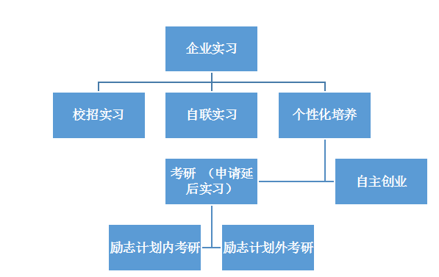
根据企业实习类型，具体划分为校招企业实习，自联企业实习和个性化培养三大类。其中，个性化培养分为考研和自主创业实习。考研进一步细化又分为励志计划内考研和励志计划外考研。具体见下图所示：
根据学生的实习地域、实习方式，企业实习管理一方面是通过“网络跟踪”，如实习管理系统（安小信APP）、班级QQ群、微信群等网络手段与学生进行实时沟通，另一方面通过分小组管理模式对实习学生进行管理。同时对于在学校周边实习且住在学校的学生，定期与学生进行面对面交流或进宿舍检查等方式沟通。最后，结合学院的实习走访，深入到实习单位与企业、学生进行深入交流。
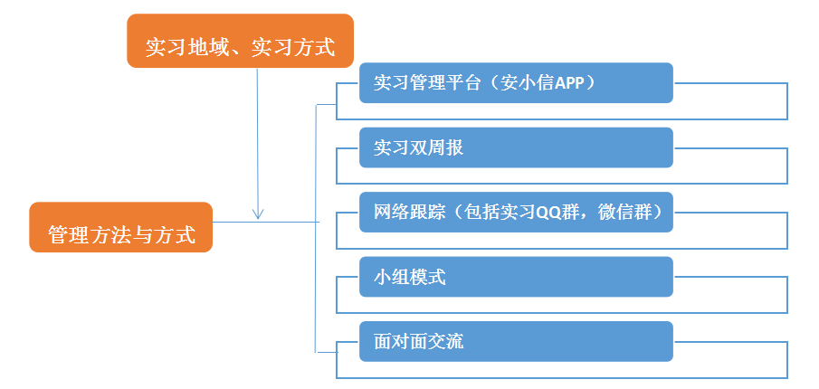
1.校招/自联企业实习学生管理
学生在实习期间，辅导员通过设立实习管理小组的方式进行细化管理。其中校招实习以实习企业为单位建立实习小组，自联实习根据实习所在地就近原则建立实习管理小组。建议10人左右为一组，设组长1人，对于实习人数较多的企业，可组建若干实习小组，并增设大组长1名。大组长为此实习单位的实习汇报人，汇报内容主要包括小组成员的实习进展、实习疑问的反馈及相关实习手续的协助办理等。各小组组长负责定期向大组长汇报小组成员情况及其他需要协调的事宜。
全体实习学生在实习期间的工作日（周一至周五）需要按时完成安小信APP打卡以及完成实习期内不少于12次的双周报填写任务。
辅导员需每天登陆安小信管理系统查看学生当天考勤结果，对于考勤异常的学生，辅导员要及时与学生及实习小组组长联系，跟进学生动态，了解未签到原因并督促学生按时考勤。同时辅导员需每周查看学生双周报完成情况，对于未按时填写的学生，及时督促学生完成双周报。
最后，辅导员每周导出学生在安小信APP上的考勤及双周报数据，年级汇总后提交实习周报。所有实习数据需及时存档，作为最终实习成绩的考核依据。
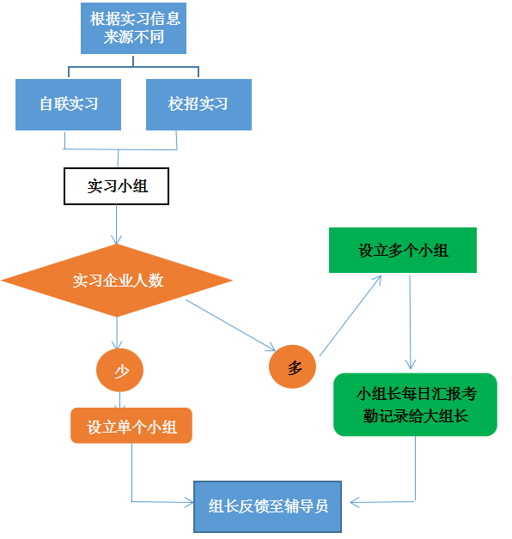
校招实习和自联实习的小组管理模式见下图所示：
2.个性化培养学生管理
（1）考研类学生的管理
考研类的学生呈现出备考为主，实习为辅，并且多留在学校集中学习的特点。考研类学生具体又分为在校考研学生和离校考研学生，对于二者需分开管理。
在校考研学生一方面建立考研学生管理群、微信等方式沟通，同时也建立考研管理小组，由组长汇报小组内成员的日常考勤与其他特殊情况。另一方面结合今日校园APP“签到”，针对在不同区域考研复习的同学，分别在图书馆、东一考研自习室、宿舍选取学生二维码负责人，学生负责人将“自习签到”中所展示的“静态二维码”打印，分别贴在复习的三个区域，考研学生可进行二维码扫描签到。若连续出现考勤异常，辅导员需了解学生复习状态，关注学生的思想动态，同时连续考勤异常同学需向辅导员提交纸质说明。
对于不在校考研学生，辅导员需做好学生申请离校考研的相关手续办理。要求学生提交离校考研承诺书（附件14）以及家长知情同意书（附件15）并做好备份。同时辅导员要做到平均每周电话联系学生或学生家长1次，了解学生考研近况并鼓励学生积极备考。
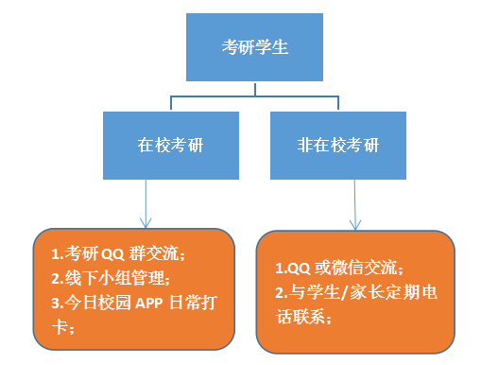

（2）自主创业学生的管理
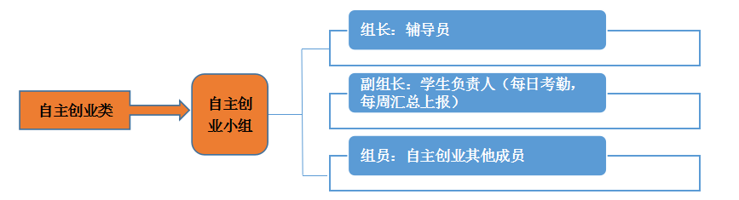
自主创业实习的学生数量较少，但流动性较大，地点的不明确性较强。辅导员单独设立一个自主创业实习小组并担任组长，下设学生负责人担任副组长，副组长负责统计自主创业学生考勤情况（在校或不在校，不在校的具体去向），一周一汇报，特殊情况需当天汇报。
3.考勤异常处理办法
考勤内容主要包括：满勤、出差、请假、旷班四类。实习期间若无法正常到岗，学生需及时履行请假手续，对于未履行请假手续且无故旷勤的学生，按照每旷勤一天，按4学时计算。对旷勤的学生，辅导员应及时了解情况，并进行思想教育。旷勤达到一定时数者，根据《安徽信息工程学院学生违纪处理暂行规定》的有关条款处理。
在全程考勤情况下，对于累计旷勤达到10次以上且未履行请假手续的或安小信APP打卡超过10次未按时打卡且没有维护的，将考勤记录与学生实习考核结果挂钩。同时对于学生的实习双周报填写质量较差或填写次数不合格的，相应的实习考核成绩将受到一定影响。
学生无故旷勤累计超过整个实习期（6个月）总时长的三分之一时，除按规定给予纪律处分外，其实习考核成绩可考虑认定为不及格。

